МИНИСТЕРСТВО ПРОСВЕЩЕНИЯ РОССИЙСКОЙ ФЕДЕРАЦИИ
ПИСЬМО
от 27 апреля 2024 г. N 03-653
О НАПРАВЛЕНИИ ИНФОРМАЦИИ
Департамент государственной политики и управления в сфере общего образования Минпросвещения России (далее - Департамент) направляет для использования в работе методические рекомендации по формированию и развитию управляющих советов в образовательных организациях Российской Федерации, разработанные ФГБОУ ВО "Московский педагогический государственный университет" совместно с Национальной Ассоциацией взаимодействия Управляющих советов образовательных организаций.
Департамент просит довести прилагаемую информацию до муниципальных органов управления образованием и образовательных организаций.
Исполняющий обязанности
заместителя директора Департамента
А.И.МАГОМЕДОВ

Приложение
ФЕДЕРАЛЬНОЕ ГОСУДАРСТВЕННОЕ БЮДЖЕТНОЕ ОБРАЗОВАТЕЛЬНОЕ
УЧРЕЖДЕНИЕ ВЫСШЕГО ОБРАЗОВАНИЯ "МОСКОВСКИЙ ПЕДАГОГИЧЕСКИЙ
ГОСУДАРСТВЕННЫЙ УНИВЕРСИТЕТ"
НАЦИОНАЛЬНАЯ АССОЦИАЦИЯ ВЗАИМОДЕЙСТВИЯ УПРАВЛЯЮЩИХ СОВЕТОВ
ОБРАЗОВАТЕЛЬНЫХ ОРГАНИЗАЦИЙ

МЕТОДИЧЕСКИЕ РЕКОМЕНДАЦИИ
ПО ФОРМИРОВАНИЮ И РАЗВИТИЮ УПРАВЛЯЮЩИХ СОВЕТОВ
В ОБРАЗОВАТЕЛЬНЫХ ОРГАНИЗАЦИЯХ РОССИЙСКОЙ ФЕДЕРАЦИИ
(НОВАЯ РЕДАКЦИЯ)

I. Общие положения

Настоящие методические рекомендации по формированию и развитию управляющих советов направлены на совершенствование механизма государственно-общественного управления образовательными организациями.

В Федеральном законе от 29 декабря 2012 г. N 273-ФЗ "Об образовании в Российской Федерации" закреплен государственно-общественный характер управления образованием, а также право обучающихся, их родителей (законных представителей), работников образовательных организаций принимать участие в управлении образовательной организацией.

В соответствии со статьей 26 Федерального закона N 273-ФЗ "Об образовании в Российской Федерации" управление государственными и муниципальными образовательными организациями строится на принципах единоначалия и коллегиальности. Единоличным исполнительным органом образовательной организации является руководитель, который осуществляет текущее руководство деятельностью образовательной организации. В образовательной организации формируются коллегиальные органы управления: общее собрание (конференция) работников или общее собрание (конференция) работников и обучающихся, педагогический совет или ученый совет в соответствии с типом образовательной организации, а также могут формироваться наблюдательный совет, попечительский совет, управляющий совет и другие коллегиальные органы управления, предусмотренные уставом образовательной организации.

Управляющий совет (далее - УС) является коллегиальным органом управления образовательной организацией, который вырабатывает свои решения с учетом мнения всех участников образовательных отношений: родителей (законных представителей) обучающихся, педагогов, учащихся, учредителя образовательной организации - представители данных категорий входят в управляющий совет. В состав управляющего совета дошкольной образовательной организации не входят воспитанники. При этом управляющий совет формируется через механизмы выборов (родители, педагоги, обучающиеся старше 14 лет), вхождения по должности (руководитель образовательной организации), назначения (представитель учредителя) и кооптации, т.е. включения управляющим советом в свой состав новых членов - представителей науки, образования, культуры, общественности, местного самоуправления, предпринимателей, выпускников. Таким образом, профессиональные качества, разносторонние знания, умения, навыки, опыт, коммуникации, возможности членов управляющего совета объединяются в целях развития образовательной организации, формирования условий для успешности обучающихся, а также профессионального развития педагогических работников, укрепления единого образовательного пространства в условиях формирования и укрепления суверенной национальной системы образования Российской Федерации.

Настоящие методические рекомендации предназначены для организации работы по вовлечению всех участников образовательных отношений (работников образовательной организации, родительского сообщества, обучающихся), а также выпускников, учредителей, представителей предприятий и организаций, общественности и руководителей образовательных организаций в управление образовательными организациями.

Применение настоящих рекомендаций не является требованием, подлежащим контролю при проведении проверок органами государственного контроля (надзора).

II. Деятельность управляющих советов в образовательной организации

Типовые локальные акты по утверждению и функционированию управляющих советов образовательных организаций представлены в Методических рекомендациях, утвержденных распоряжением Минпросвещения России от 27 декабря 2019 г. N Р-154 "Об утверждении методических рекомендаций по механизмам вовлечения общественно-деловых объединений и участия представителей работодателей в принятии решений по вопросам управления развитием образовательной организации, в том числе в обновлении образовательных программ".

В настоящих методических рекомендациях акцент делается на форме общественного участия в управлении образованием через управляющий совет, который обеспечивает баланс интересов государственной и общественной составляющих управления, что позволяет максимально реализовать потенциал участия всех участников образовательных отношений в управлении образованием.

Эффективно организованная модель деятельности управляющих советов в образовательных организациях - это дополнительный организационный, консультационный, информационный, правовой и интеллектуальный ресурс для развития образовательной организации как института российского общества.

Основные принципы деятельности управляющего совета:
- управляющий совет является представительным коллегиальным органом государственно-общественного управления, избираемым на срок от 1 до 3 лет с правом применения процедуры выборов, довыборов, перевыборов, переизбрания, назначения и кооптации членов управляющего совета;
- управляющий совет осуществляет свою деятельность в соответствии с законами и иными нормативными правовыми актами Российской Федерации, субъектов Российской Федерации, уставом образовательной организации;
- деятельность управляющего совета основывается на принципах добровольности участия членов управляющего совета в его работе, коллегиальности принятия решений, гласности;
- управляющий совет руководствуется в своей деятельности федеральным законодательством и законодательством субъекта Российской Федерации, уставом образовательной организации, положением об управляющем совете, утверждаемым руководителем образовательной организации по согласованию с представителем учредителя при создании управляющего совета;
- количественный состав членов управляющего совета определяется самой образовательной организацией и закрепляется в уставе образовательной организации в разделе, посвященном деятельности управляющего совета;
- члены управляющего совета осуществляют свою работу в управляющем совете на общественных началах;
- решения управляющего совета по вопросам, отнесенным уставом образовательной организации к его компетенции, являются обязательными для исполнения всеми участниками образовательных отношений.
Цели деятельности управляющего совета:
- формирование в общественном сознании представлений о важности труда, значимости и особом статусе педагогических работников и наставников;
- популяризация и повышение престижа педагогических профессий в российском обществе;
- контроль мероприятий по снижению бюрократической нагрузки в образовательной организации;
- защита прав и законных интересов участников образовательных отношений (педагогических работников, обучающихся, родителей [законных представителей] обучающихся);
- популяризация государственной политики в сфере защиты семьи, сохранения традиционных семейных ценностей;
- обеспечение поддержки семейного воспитания, содействие формированию ответственного отношения родителей или законных представителей к воспитанию детей;
- обеспечение условий для повышения социальной, коммуникативной и педагогической компетентности родителей;
- обеспечение максимальной эффективности образовательной деятельности образовательной организации.

Деятельность управляющего совета направлена на решение следующих задач:
- участие в определении основных направлений программы развития образовательной организации;
- контроль качества и безопасности условий обучения и воспитания в образовательной организации;
- участие в подготовке и проведении внеурочных занятий "Разговоры о важном" и "Разговоры о важном для взрослых";
- взаимодействие с общероссийским общественно-государственным движением детей и молодежи "Движение Первых" (РДДМ "Движение Первых").

Управляющий совет в соответствии с уставом образовательной организации участвует в:
- согласовании календарно-учебного графика на учебный год образовательной организации;
- согласовании программы развития образовательной организации;
- согласовании отчета о результатах самообследования образовательной организации;
- согласовании анализа результатов финансово-хозяйственной деятельности образовательной организации;
- согласовании правил внутреннего распорядка обучающихся;
- согласовании решения о постановке обучающихся на внутришкольный учет и снятия обучающихся с данного учета;
- согласовании порядка пользования лечебно-оздоровительной инфраструктурой, объектами культуры и объектами спорта образовательной организации;
- согласовании порядка создания, организации работы, принятия решений комиссией по урегулированию споров между участниками образовательных отношений;
- согласовании локального нормативного акта о нормах профессиональной этики педагогических работников;
- согласовании порядка и размера материальной поддержки обучающихся;
- согласовании материально-технического обеспечения и оснащения образовательного процесса, оборудования помещений образовательной организации (в пределах выделяемых средств);
- согласовании создания в образовательной организации необходимых условий для организации питания, медицинского обслуживания обучающихся;
- согласовании мероприятий по охране и укреплению здоровья обучающихся;
- согласовании дефектных ведомостей, проектов благоустройства, проектно-сметной документации на производство ремонтных работ, графика исполнения указанных работ;
- разработке и согласовании кодекса этики педагога, родителя (законного представителя) обучающегося;
- согласовании иных локальных нормативных актов, затрагивающих права и интересы участников образовательных отношений.

Управляющий совет заслушивает отчет руководителя образовательной организации по итогам учебного года. В случае наличия особого мнения в отношении отчета руководителя образовательной организации члены управляющего совета вправе направить учредителю и (или) в уполномоченный учредителем орган обращение, в котором мотивируют свою оценку и вносят предложения по совершенствованию работы руководителя образовательной организации.

Порядок формирования управляющего совета

Управляющий совет создается с использованием процедур выборов, назначения и кооптации. Процедура выборов для каждой категории членов управляющего совета осуществляется в соответствии с положением о порядке выборов членов управляющего совета, утверждаемым руководителем образовательной организации.

Статус членов управляющего совета, их права и обязанности
Члены управляющего совета имеют равные права и обязанности по отношению к управляющему совету и участникам образовательных отношений независимо от социального статуса, должности, места работы, способа включения в управляющий совет (по должности, назначение, избрание, кооптация). Члены управляющего совета не имеют полномочий действовать индивидуально, за исключением тех случаев, когда управляющий совет делегирует им полномочия действовать таким образом.

Члены управляющего совета не могут непосредственно вмешиваться в профессиональную деятельность руководителя образовательной организации, педагогических и иных работников образовательной организации, в образовательную деятельность обучающихся.

Порядок организации деятельности управляющего совета

Управляющий совет ежегодно определяет ключевые направления своей работы на учебный год. Управляющий совет несет ответственность перед учредителем, образовательной организацией и участниками образовательных отношений за своевременное принятие решений, входящих в его компетенцию.

Управляющий совет на первом заседании, при обязательном участии представителя от учредителя, выбирает председателя управляющего совета, а также вправе избрать заместителя председателя управляющего совета.

Для организации и координации текущей работы, ведения протоколов заседаний и иной документации управляющего совета избирается секретарь управляющего совета.

Председатель, заместитель председателя и секретарь управляющего совета избираются на первом заседании управляющего совета, которое созывается руководителем образовательной организации не позднее чем через месяц после его формирования.

Управляющий совет вправе переизбрать председателя, заместителя председателя и секретаря, если для этого сформировались особые причины, обстоятельства.

Основные вопросы, касающиеся порядка работы управляющего совета и организации его деятельности, регулируются уставом образовательной организации, положением об управляющем совете, регламентом деятельности управляющего совета.

Для подготовки заседаний управляющего совета и выработки проектов документов председатель управляющего совета вправе запрашивать у руководителя образовательной организации необходимые документы, данные и иные материалы.
Заседания управляющего совета являются правомочными, если в них принимают участие не менее половины от общего числа членов управляющего совета.

Председателем управляющего совета может быть установлен перечень вопросов, рассмотрение которых на заседании управляющего совета проводится в отсутствие несовершеннолетних членов управляющего совета.

Решения управляющего совета принимаются простым большинством голосов от числа членов, присутствующих на заседании и имеющих право голоса. При равном количестве голосов решающим является голос председателя управляющего совета. Заседания управляющего совета оформляются протоколом. Протоколы подписываются председателем и секретарем управляющего совета. Секретарь обеспечивает сохранность документации управляющего совета. В случае отсутствия в установленные сроки необходимого решения управляющего совета по вопросу, входящему в его компетенцию, руководитель образовательной организации вправе самостоятельно принять решение по данному вопросу.

Председатель управляющего совета

Выборы председателя управляющего совета производит управляющий совет на своем заседании при обязательном участии представителя учредителя. Кандидатом на эту должность не могут быть руководитель образовательной организации, работник образовательной организации, обучающийся и представитель учредителя. Выбирать председателя возможно только из числа избранных представителей родителей (законных представителей) обучающихся, или из числа кооптированных членов управляющего совета.

К обязанностям председателя управляющего совета (а в его отсутствие - к обязанностям заместителя) следует отнести:
- планирование, организацию, руководство и контроль работы управляющего совета;
- формирование повестки дня, даты и времени проведения заседаний управляющего совета;
- созыв по собственной инициативе, инициативе руководителя образовательной организации, инициативе представителя учредителя или инициативе группы членов управляющего совета (в составе не менее 1/4 от полного числа членов) внепланового заседания управляющего совета;
- ведение заседания управляющего совета и руководство членами управляющего совета (и приглашенными участниками) в период заседания;
- организацию ведения протоколов заседаний;
- оказание содействия и координацию исполнения распределенных между членами управляющего совета обязанностей;
- координацию работы постоянных и временных комиссий (рабочих групп) управляющего совета;
- подготовку проектов решений управляющего совета;
- организацию информирования всех участников образовательных отношений и местного сообщества о деятельности управляющего совета;
- быть постоянным представителем управляющего совета в отношениях с гражданами и их общественными инициативами, органами государственной власти, органами местного самоуправления (в том числе с учредителем), иными организациями;
- принятие решения от лица управляющего совета при наличии соответствующего персонального поручения управляющего совета (его комитета или комиссии);
- осуществление иных полномочий, возложенных на него уставом образовательной организации, положением об управляющем совете, регламентом, а также решениями управляющего совета, закрепленными в протоколе;
- отчет о деятельности управляющего совета и беспристрастный анализ деятельности образовательной организации.

Порядок досрочного прекращения полномочий председателя управляющего совета

Председатель вправе досрочно прекратить выполнение своих полномочий по собственному желанию путем добровольного сложения полномочий, выбытия из состава управляющего совета, либо переизбрания. В этом случае председатель обязан письменно уведомить о своем решении заместителя председателя управляющего совета, руководителя образовательной организации и учредителя. Вопрос об освобождении от занимаемой должности председателя управляющего совета включается без обсуждения и голосования в повестку дня заседания управляющего совета, ближайшего после поступления соответствующего заявления или предложения, а в случае выбытия из состава управляющего совета - одновременно с рассмотрением вопроса о досрочном прекращении его полномочий.

При рассмотрении вопроса о досрочном переизбрании председателя управляющего совета ему в обязательном порядке предоставляется слово для выступления. В случае непринятия управляющим советом добровольного сложения полномочий председатель управляющего совета вправе сложить свои полномочия по истечении двух недель (10 рабочих дней) после подачи заявления. Заместитель председателя управляющего совета созывает внеплановое полное заседание управляющего совета для принятия добровольного сложения полномочий председателя и выборов нового председателя управляющего совета.

Функции председателя управляющего совета:
- оповещает членов управляющего совета и приглашенных лиц о времени, месте проведения и повестке дня заседания;
- ведет заседания управляющего совета в соответствии с правилами, установленными регламентом управляющего совета;
- разрабатывает совместно с председателями постоянных профильных комиссий проект повестки дня очередного заседания управляющего совета;
- осуществляет подготовку заседания управляющего совета и его проведение;
- подписывает протоколы заседаний, решения и другие документы управляющего совета;
- представляет управляющий совет в отношениях с участниками образовательных отношений, органами государственной власти и местного самоуправления, организациями, взаимодействующими с образовательной организацией;
- организует прием участников образовательных отношений, рассмотрение их предложений, заявлений и жалоб, обеспечивает принятие по ним решений;
- оказывает содействие членам управляющего совета в осуществлении ими своих полномочий;
- координирует работу постоянных и временных комиссий (рабочих групп) управляющего совета;
- обеспечивает соблюдение положений, регламента работы управляющего совета.

Рекомендуемый на рассмотрение список функций управляющего совета может быть изменен или дополнен членами управляющего совета. Полномочия председателя управляющего совета рекомендуется закрепить в уставе образовательной организации, положении об управляющем совете и его регламенте.

Информационная открытость в работе управляющего совета

На сайте или портале образовательной организации рекомендуется создание отдельного раздела, презентующего работу управляющего совета.

Одна из задач председателя управляющего совета - организация разработки циклограммы управляющего совета и вынесение ее на утверждение как инвариантной и обязательной составляющей части ежегодных планов управляющего совета.

Формы работы управляющего совета

Основной формой работы управляющего совета являются заседания, на которых принимаются управленческие решения по вопросам, отнесенным к его компетенции.

Общий порядок формирования комиссий, рабочих групп управляющего совета

Управляющий совет имеет право принять решение о создании комиссий и рабочих групп по отдельным направлениям работы управляющего совета.
Комиссии создаются для подготовки проектов решений управляющего совета по основным направлениям его деятельности, функций и полномочий (например, комиссия по осуществлению контроля организации школьного питания, комиссия по безопасности образовательной организации, комиссия по контролю за ремонтом и благоустройством помещений и прилегающей территории образовательной организации и др.). Решения данных коллегиальных органов имеют для управляющего совета рекомендательный характер.

Рабочие группы создаются для выполнения определенной задачи, поставленной управляющим советом. По выполнении поставленной задачи рабочая группа ликвидируется.

На каждую созданную комиссию при управляющем совете разрабатывается положение, регулирующее деятельность комиссии по выбранному направлению.

Порядок формирования:
- комиссия, рабочая группа формируется не менее чем из трех членов управляющего совета (путем открытого голосования);
- председатель комиссии избирается членами комиссии или решением управляющего совета;
- вошедшие в состав комиссии члены управляющего совета могут приглашать для работы в комиссии других участников образовательных отношений;
- окончательный состав комиссии, рабочей группы оформляется протоколом заседания управляющего совета и хранится у секретаря управляющего совета;
- члены комиссии избираются из числа членов управляющего совета.

В целях исключения конфликта интересов член управляющего совета, имеющий личную заинтересованность в решении того или иного вопроса, не должен участвовать в работе комиссии, рассматривающей этот вопрос.

Для создания рабочей группы не требуется кворум, необходимый для заседаний управляющего совета. Рабочую группу по поручению управляющего совета имеет право возглавлять родитель (законный представитель) обучающегося, работник образовательной организации, кооптированный член управляющего совета. Соответствующие полномочия должны быть закреплены в локальных нормативных актах образовательной организации, регламентирующих деятельность управляющего совета.

Состав комиссии, рабочей группы управляющего совета рекомендуется формировать следующим образом:
- члены управляющего совета (не менее двух человек);
- привлеченные эксперты или заинтересованные лица (работники образовательной организации, обучающиеся, родители [законные представители] обучающихся) - члены комиссии, рабочей группы (не менее двух человек);
- председатель комиссии, рабочей группы (из членов управляющего совета).

Решения комиссий и рабочих групп оформляются протоколами. Протоколы заседаний комиссий и рабочих групп хранятся у секретаря управляющего совета совместно с протоколами заседаний управляющего совета.

Комиссия или рабочая группа по итогам своей работы регулярно представляет отчет о своей деятельности на заседаниях управляющего совета. После обсуждения вопросов, подготовленных комиссией или рабочей группой, управляющий совет принимает соответствующие решения.

III. Модели деятельности управляющих советов в образовательных организациях

Модель N 1 - "Управляющий совет общеобразовательной организации" (УС ОО) (см. рис. 1).

Предлагаемая модель управляющего совета образовательной организации рассчитана на образовательные организации, реализующие образовательные программы начального общего, основного общего и среднего общего образования, которые располагаются водном здании или в нескольких территориально разделенных структурных подразделениях.
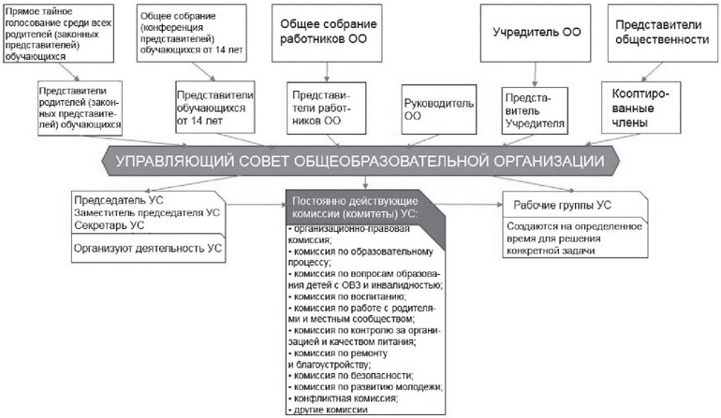

Рис. 1. Модель N 1 - "Управляющий совет общеобразовательной
организации" (УС ОО)

Модель N 2 - "Управляющий совет образовательной организации дополнительного образования" (УС ООДО) (см. рис. 2).

Предлагаемая модель управляющего совета образовательной организации дополнительного образования рассчитана на организации, осуществляющие обучение по дополнительным общеобразовательным программам, в состав которых входят как одно здание, так и несколько территориально разделенных структурных подразделений.
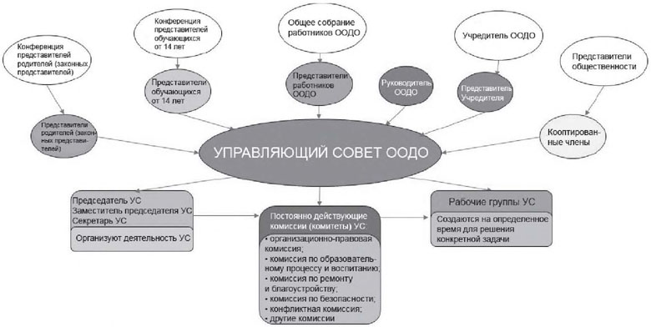

Рис. 2. "Управляющий совет образовательной организации
дополнительного образования" (УС ООДО)

Модель N 3 - "Управляющий совет дошкольной образовательной организации" (УС ДОО) (см. рис. 3).

Предлагаемая модель управляющего совета дошкольной образовательной организации рассчитана на образовательные организации, осуществляющие обучение по программам дошкольного образования, в состав которых входят как одно, так и несколько территориально разделенных структурных подразделений.

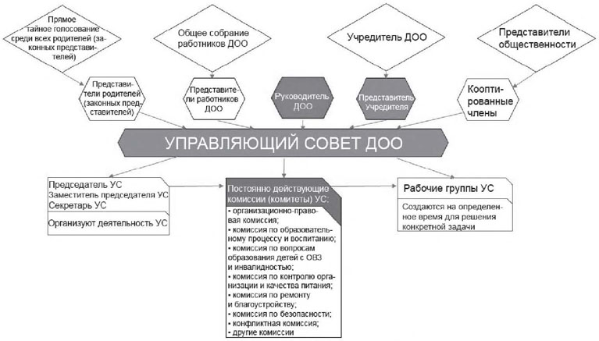

Рис. 3. "Управляющий совет дошкольной образовательной организации» (УС ДОО)

IV. Заключение

Государственно-общественное управление образованием - это особый тип взаимодействия государства и общества, предполагающий постоянное и ответственное участие в управлении: с одной стороны - различных субъектов, выражающих и представляющих интересы, политику, гарантии и компетенцию государства в области образования; с другой стороны - различных субъектов, выражающих и реализующих интересы российского общества, населения, бизнеса, родителей и непосредственно самих обучающихся.

Минпросвещения России будет продолжена работа по информационно-методической поддержке деятельности управляющих советов, в том числе в части актуализации типовых локальных актов, регулирующих деятельность управляющего совета образовательной организации.

Информационно-методическая поддержка деятельности управляющих советов образовательных организаций Российской Федерации осуществляется через:
- сайт Национальной ассоциации взаимодействия управляющих советов образовательных организаций (https://www.управляющийсовет.рф, раздел "методическая поддержка");
- сайт Всероссийского конкурса "Лучший управляющий совет образовательной организации" (https://lusoo.ru);
- сайт проекта "Школа Минпросвещения России" (https://smp.edu.ru, раздел "Образовательная среда", "Настольная книга директора школы");
- методические рекомендации по формированию и развитию управляющих советов в образовательных организациях Российской Федерации.

